# Guide de l’accessibilité pour tous

Édition 2024 2025  
STAR est un service de Rennes Métropole.

Pour rappel, voici les 43 communes de la métropole rennaise :

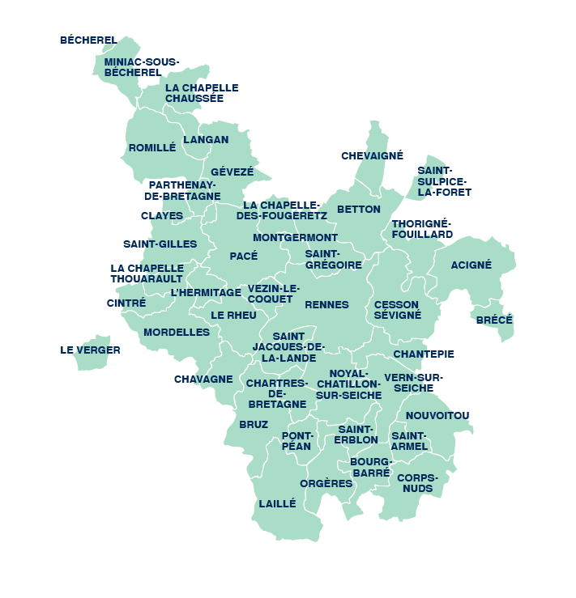

Pour avoir la liste complète des communes, je clique sur ce lien.

Table des matières

Guide de l’accessibilité pour tous 1

Un réseau accessible à tous 2

Je souhaite me déplacer sur Rennes et sa métropole 2

Je souhaite bénéficier de la transcription téléphonique 2

Le réseau métro et bus 3

Les lignes de bus et de métro 3

Les parcours découverte 3

J’apprends à me déplacer sur tout le réseau STAR de Rennes Métropole en bus et en métro : les parcours découverte 3

J’apprends à utiliser le site 4

STARmeguide 4

HANDISTAR 6

Annexe : liste des communes de Rennes Métropole 7

## Un réseau accessible à tous

Bus, métro, HANDISTAR… le réseau STAR offre des solutions de transports adaptées aux besoins et aux contraintes des voyageurs, pour une mobilité accessible et partagée par tous.

## Je souhaite me déplacer sur Rennes et sa métropole

* Je peux prendre les transports en commun seul : je profite du bus et du métro 100% accessible.
* Je voudrais qu’on me montre comment prendre les transports en commun : je profite des parcours découverte.
* Je dois être accompagné pour prendre les transports en commun : je profite de STARmeguide.
* Je ne peux pas prendre les transports en commun, même accompagné : je profite de HANDISTAR.

## Je souhaite bénéficier de la transcription téléphonique

Le service Elioz est un service de transcription téléphonique qui permet aux personnes sourdes ou malentendantes de communiquer avec STAR et HANDISTAR grâce à un interprète en :

* Langue des Signes Française
* Langue française Parlée Complétée
* Transcription en Temps Réel de la Parole

Service Elioz, comment ça marche ? L’échange se fait par écran interposé, l’opérateur-relais se charge de transmettre vos questions en direct à notre accueil téléphonique. Pour cela, je me rends sur : <https://renneshandistar.elioz.fr/3.3/?hash=5c4d5b2058f0e1e547a8fb3cbd09e779>

Service offert, accessible du lundi au vendredi de 8h30 à 19h et le samedi de 9h30 à 12h.

Service Clients infoSTAR au 09 70 82 18 00 appel non surtaxé, du lundi au samedi de 7h à 20h.

# Le réseau métro et bus

La mobilité de chacun est un enjeu crucial pour créer une métropole juste et équilibrée. Face aux difficultés que certains habitants peuvent rencontrer pour accéder au bus et au métro, STAR prend un engagement fort en proposant un réseau accessible à tous : portillons larges, équipements PMR, solutions de communication audio… En complément, STAR offre un service d’accompagnement voyageur personnalisé pour ceux qui en ont besoin : les parcours découverte, STARmeguide… Bouger dans Rennes et sa métropole est un droit citoyen pour tous, partout.

## Les lignes de bus et de métro

Je prends le métro, 100% des stations accessibles.  
Les 15 stations de la ligne a du métro et les 15 de la ligne b sont toutes équipées d’ascenseurs, avec accès prioritaire. L’accès à la salle des billets puis aux quais se fait par des ascenseurs : pas de marche, pas d’escalier… tous les niveaux sont interconnectés par des ascenseurs très accessibles. Une fois sur le quai, l’accès à la rame se fait de plain-pied et sans obstacle. Vérifiez l’accessibilité des équipements (ascenseurs et escaliers mécaniques) sur **STAR l’appli** ou [**https://www.star.fr**](https://www.star.fr) **.**

Je prends le bus, des bus équipés de rampes PMR.  
Toutes les lignes de bus (sauf les lignes complémentaires en « 200 », les transports scolaires (TS) et la ligne 63) sont équipées de bus accessibles à tous, quels que soient le jour et l’heure.

Les bus sont équipés de plateformes rétractables sans marche pour les fauteuils roulants, d’écrans digitaux indiquant le trajet à l’intérieur des bus et d’un système d’information sonore annonçant le prochain arrêt. Vérifiez l’accessibilité de vos lignes de bus sur **STAR l’appli** ou **https://www.star.fr.** Simulez votre itinéraire en renseignant le profil voyageur « Accessible ».

Bon à savoir : Pour plus d’informations, un guide pratique bus et métro est à votre disposition dans les agences commerciales STAR et sur <https://www.star.fr>.

# Les parcours découverte

Un peu perdu dans le bus ou le métro ? Pas encore à l’aise avec <https://www.star.fr> et STAR l’appli ? STAR vous accompagne à la découverte du réseau + et de ses outils digitaux.

## J’apprends à me déplacer sur tout le réseau STAR de Rennes Métropole en bus et en métro : les parcours découverte

Gratuit, inscription préalable sur <https://www.star.fr> . Les moins de 16 ans doivent être accompagnés par un référent.

En petit groupe, un accompagnateur effectue avec moi un parcours de 2 heures sur le réseau STAR pour me familiariser avec le bus et le métro : acheter un titre de transport, effectuer un trajet avec une correspondance, créer et/ou recharger ma carte KorriGo Services…

Pour les personnes souhaitant effectuer des déplacements réguliers sur le réseau STAR en étant guidé par un agent (besoin d’accompagnement), il existe STARmeguide – un service personnalisé, réservé aux personnes éligibles (sur dossier). Pour en savoir plus, je clique sur ce lien.

J’apprends à utiliser le site <https://www.star.fr> et STAR l’appli  
Gratuit, inscription préalable sur <https://www.star.fr> . Les moins de 16 ans doivent être accompagnés par un référent.

Je découvre les outils digitaux <https://www.star.fr> et STAR l’appli. En petit groupe, un formateur m’explique en 2 heures comment utiliser les outils digitaux, préparer mon itinéraire sur <https://www.star.fr> et sur STAR l’appli : planifier mon trajet, trouver un horaire, l’arrêt le plus proche…

Puis-je en bénéficier ? Oui, tout le monde peut en bénéficier. Pas de condition de revenu ni de résidence, il suffit d’avoir 16 ans minimum (ou à défaut d’être accompagné d’un référent). Idéal pour les nouveaux arrivants (bienvenue !) et toute personne souhaitant se familiariser avec le réseau STAR.

Comment m’inscrire ? C’est offert : il suffit d’appeler infoSTAR ou de vous rendre sur le lien <https://www.star.fr/star-sur-mesure/accessibilite-et-decouverte-du-reseau/ateliers-numeriques> puis compléter le formulaire d’inscription. Vous serez contacté sous 15 jours pour vous faire part de la date de visite ou d’atelier à laquelle vous êtes convié.

Les parcours découverte et l’atelier numérique peuvent être effectués une fois chacun. À l’issue de ces découvertes, les participants pourront utiliser le réseau STAR bus et métro, ou utiliser <https://www.star.fr> et STAR l’appli en toute autonomie.

Service Clients infoSTAR au 09 70 82 18 00 appel non surtaxé, du lundi au samedi de 7h à 20h.

A noter : les entreprises et les structures associatives peuvent bénéficier du service pour leurs adhérents ou leurs collaborateurs. Contactez-nous !

# STARmeguide

Vous êtes une personne en situation de handicap, vous êtes une personne âgée, ou vous avez des difficultés à emprunter le réseau de transport STAR seul malgré ses services d’accessibilité ? STAR vous accompagne en bus ou en métro afin d’effectuer avec vous un déplacement sur le réseau.

STARmeguide est un service d’accompagnement offert (sous réserve d’éligibilité), dédié aux personnes à mobilité réduite, aux personnes en situation de handicap, ou encore aux personnes âgées, qui rencontrent des difficultés pour utiliser le bus ou le métro et ont besoin d’être accompagnées. Pour qu’aucune fragilité, même invisible, ne soit un frein à la mobilité.

Le service est accessible sur tout le réseau STAR bus et métro, du lundi au samedi de 9h à 19h, dans toute la métropole et d’arrêt à arrêt ou de porte à porte dans la limite de 500 mètres autour d’un arrêt de bus ou d’une station de métro.

Ces difficultés peuvent être :

* liées à un trouble mental, cognitif ou psychique
* de repérage liées notamment à des troubles de la vue
* d’orientation ou de mémorisation (connaître son itinéraire, repérer la direction de son bus, son arrêt de descente, effectuer sa correspondance, etc.)
* de communication liées à des troubles du langage ou de l’audition (demander un renseignement, acheter un ticket auprès du conducteur, etc.)

STARmeguide est le service d’accompagnement voyageur personnalisé, gratuit et sous réserve d’éligibilité.

Puis-je bénéficier de STARmeguide ? Oui, à condition d’en avoir fait une demande : un questionnaire sera à compléter, permettant à Rennes Métropole d’évaluer vos capacités à utiliser un réseau de transport et en définissant vos besoins en mobilité.

À noter : les accompagnateurs sont des guides mais ne sont pas des professionnels de santé.

Comment faire ma demande ? Compléter un dossier pour évaluer ses besoins et ses difficultés rencontrées sur le réseau. Si votre demande est validée, la plateforme de réservation infoSTAR et les accompagnateurs STAR deviennent vos guides pour voyager sur le réseau.

1. Se renseigner : contacter infoSTAR pour recevoir le dossier d’inscription. Consulter le règlement public d’usage du service sur <https://www.star.fr>
2. S’inscrire : compléter le dossier et l’adresser à infostar.
3. Réserver un trajet : une fois le courrier d’admission au service reçu, réserver un accompagnateur pour le trajet de son choix en contactant infostar du lundi au vendredi de 10h à 18h hors jours fériés.

Service Clients infoSTAR au 09 70 82 18 00 appel non surtaxé, du lundi au samedi de 7h à 20h.

Bon à savoir : STARmeguide est ouvert automatiquement aux ayants droits HANDISTAR (personnes en fauteuil roulant et personnes non voyantes). L’inscription est obligatoire pour pouvoir bénéficier du service.

Les accompagnateurs STAR aident à :

* monter et/ou descendre
* s’installer dans le bus ou le métro
* emprunter les équipements (ascenseurs, escaliers mécaniques...)
* acheter et/ou valider son titre de transport
* s’orienter, repérer son parcours, prendre ses correspondances,
* descendre au bon endroit

À noter : une fois inscrit, un guide pratique STARmeguide et les parcours découverte m’explique le fonctionnement du service dans les détails.

# HANDISTAR

Le transport public des personnes à mobilité réduite. HANDISTAR est le service de transport public de Rennes Métropole dédié aux personnes à mobilité réduite. À la demande, sur réservation et de porte à porte, il est réservé aux personnes éligibles à ce service.

Logo NF Service, par l'afnor certification.
Transport de voyageurs. Transport à la demande.

HANDISTAR accompagne dans leur vie quotidienne les personnes à mobilité réduite éligibles à ce service, en les aidant à se déplacer d’adresse à adresse sur les 43 communes de la métropole rennaise.

HANDISTAR assure un service de transport tous les jours de l’année, excepté le 1er mai :

* sur réservation préalable
* pour des trajets réguliers ou occasionnels sur Rennes Métropole
* de porte-à-porte, d’adresse à adresse, sans portage ni accompagnement aux étages

Puis-je bénéficier du service HANDISTAR ? HANDISTAR s’adresse aux personnes à mobilité réduite se déplaçant dans la métropole rennaise. Le service est accessible de plein droit :

* aux personnes se déplaçant en fauteuil roulant
* aux personnes non-voyantes titulaires de la carte « mobilité inclusion » délivrée par une Maison Départementale des Personnes Handicapées (MDPH), avec la mention « cécité »

Le service est accessible sous réserve de la décision de Rennes Métropole aux personnes ne pouvant pas utiliser les transports publics (bus et métro)

seules ou accompagnées (décision prise après avis de la commission de mobilité et de sécurité).

Bon à savoir : Le service ne comprend pas le portage dans les escaliers, la montée dans les étages ou l’accompagnement à l’intérieur des bâtiments.

Comment faire ma demande ?

* Se renseigner : je me connecte sur handihttps://www.star.fr ou je contacte infostar au 09 70 82 18 00 (appel non surtaxé) pour connaitre les modalités d’inscription.
* S’inscrire : je complète le dossier et l’adresse à : HANDISTAR - 26, rue du Bignon - 35135 Chantepie
* Vous serez convié à une commission Mobilité et Sécurité. Lors de cette visite obligatoire de 2 heures environ, je rencontre certains membres de la commission Mobilité et Sécurité : médecin, ergothérapeute, représentants de Rennes Métropole et de HANDISTAR.
* Vous recevrez la décision de Rennes Métropole. La décision de Rennes Métropole, après avis de la commission Mobilité et Sécurité, m’est envoyée sous 10 jours après ma visite. Si elle est favorable, mes conditions d’accès me sont précisées (accompagnement obligatoire ou non, conditions matérielles, référent ou non).

Les horaires du service HANDISTAR

* Je réserve jusqu’à 20h en semaine, 19h les week-ends et jours fériés : de 8 jours avant jusqu’à 1h avant.
* Je me déplace du lundi au samedi : de 7h jusqu’à 00h30.
* Je me déplace le dimanche et jours fériés : de 9h jusqu’à 00h30.

Bon à savoir : HANDISTAR est un service de transport public : il ne se substitue en aucun cas aux transports scolaires, sanitaires (ambulances, véhicules sanitaires légers) ou aux dessertes des ESAT.

# Annexe : liste des communes de Rennes Métropole

Acigné

Bécherel

Betton

Bourgbarré

Brécé

Bruz

Cesson-Sévigné

Chantepie

La Chapelle-Chaussée

La Chapelle-des-Fougeretz

La Chapelle-Thouarault

Chartres-de-Bretagne

Chavagne

Chevaigné

Cintré

Clayes

Corps-Nuds

Gévezé

L'Hermitage

Laillé

Langan

Miniac-sous-Bécherel

Montgermont

Mordelles

Nouvoitou

Noyal-Châtillon-sur-Seiche

Orgères

Pacé

Parthenay-de-Bretagne

Rennes

Le Rheu

Romillé

Saint-Armel

Saint-Erblon

Saint-Gilles

Saint-Grégoire

Saint-Jacques-de-la-Lande

Saint-Sulpice-la-Forêt

Thorigné-Fouillard

Le Verger

Vern-sur-Seiche

Vezin-le-Coquet

Pont-Péan